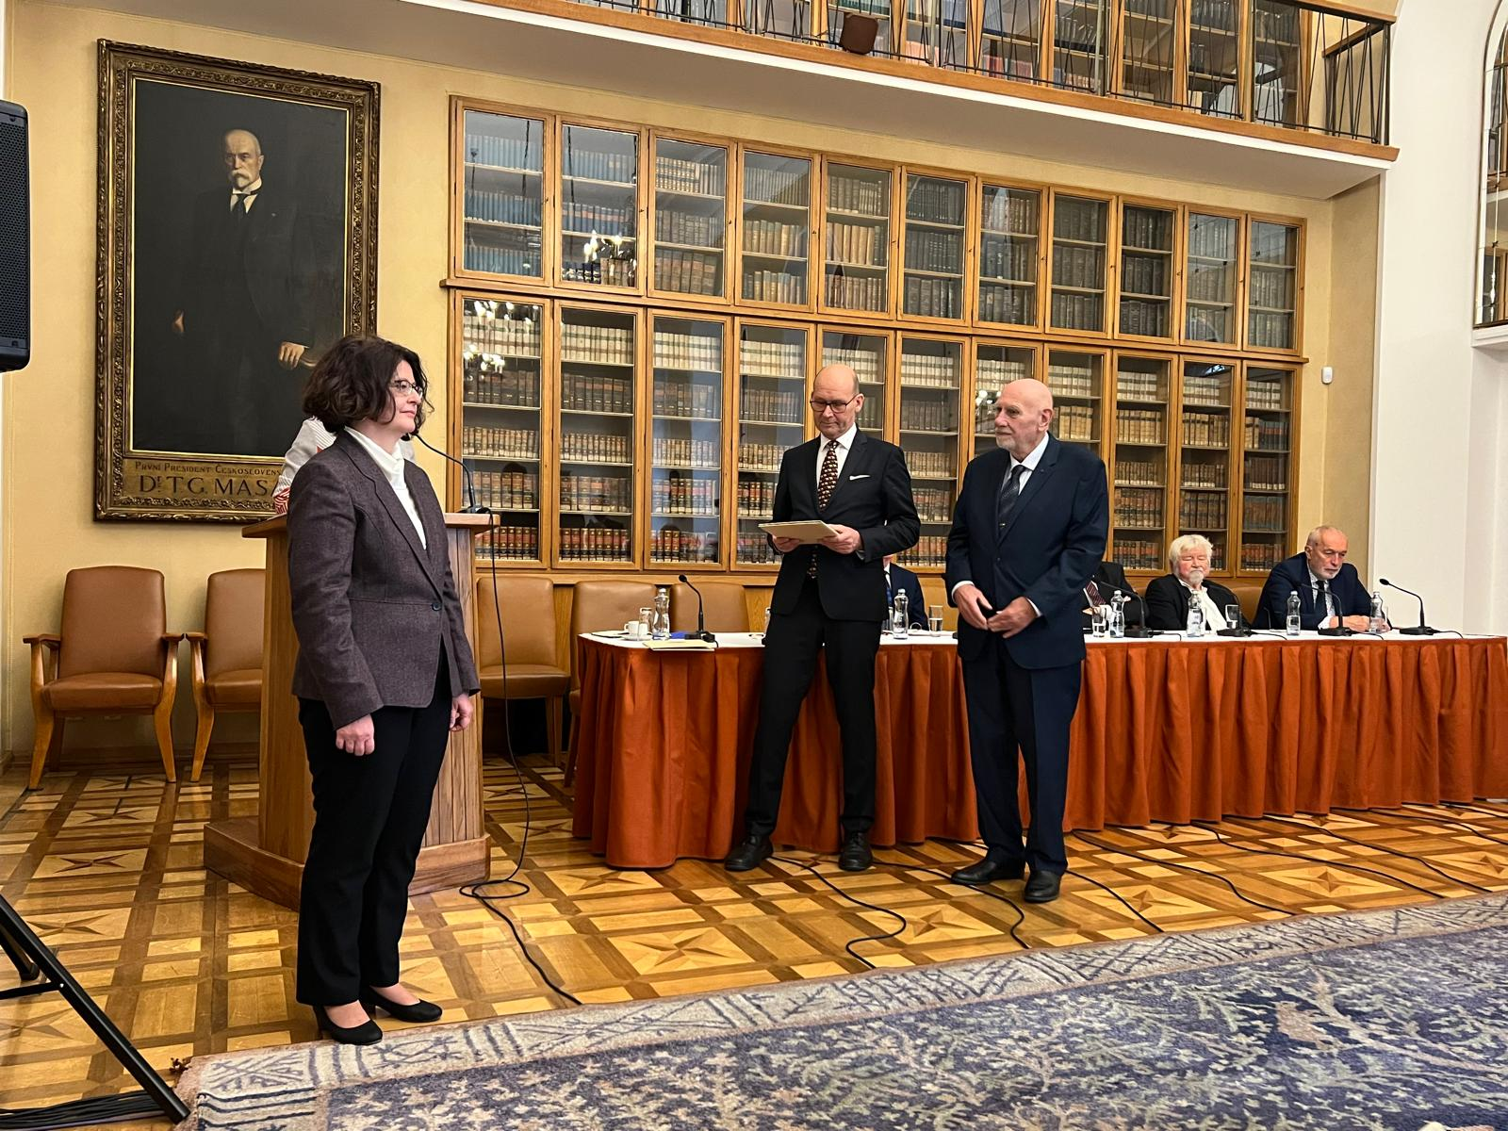

Dne 11. října 2024 obdržela soudkyně Krajského soudu v Praze JUDr. Martina Kasíková od Jednoty českých právníků stříbrnou Medaili Antonína Randy za mimořádný přínos v oblasti exekučního práva a lektorskou činnost. Vedení Krajského soudu v Praze paní doktorce blahopřeje k významnému ocenění její odborné činnosti.